**Problématique N°1 :**

Total problématique 1 : / 120 pts

Le service qualité a constaté un défaut de plus en plus récurent sur les pièces en sortie de presse : une bavure très prononcée. Cette fuite de matière liquide en se solidifiant, laisse sur la pièce moulée des excédents de matières. Elle a sans doute pour origine une ouverture du moule pendant la phase d'injection.

Le service maintenance est chargé de l'intervention.

L'étude du cycle de fermeture et d'ouverture du moule est nécessaire.

**On donne les documents : DT1/8, DT 2/8, DT3/8, DT4/8, DT5/8, DT8/8**

**On demande :**

/ pts

Question 1.1 : Compléter le tableau.

|  |  |  |
| --- | --- | --- |
| **Repère** | **Désignation complète** | **Fonction précise dans le circuit** |
| 0P | ………….……………………………………………………….. | Alimente le circuit en énergie hydraulique |
| 0V5 | Limiteur de pression | ………….…………………………………………………………………  ………….………………………………………………………………… |
| 0S2 | ………….……………………………………………………….. | ………….…………………………………………………………………  ………….………………………………………………………………… |
| 0Z4 | ………….……………………………………………………….. | ………….…………………………………………………………………  ………….………………………………………………………………… |
| 0V8 | ………….……………………………………………………….. | Alimente avec un débit variable l’unité de fermeture |
| 0V3 | Valve à cartouche | ………….…………………………………………………………………  ………….………………………………………………………………… |
| 2V12 | Valve de remplissage | ………….…………………………………………………………………  ………….………………………………………………………………… |
| 2A1 | Vérin double effet | ………….…………………………………………………………………  ………….………………………………………………………………… |

Question 1.2 : Énumérer dans l'ordre, les différentes phases de l'ouverture et de la fermeture du moule (vérins 2A2 et 2A1).

Phase 1 : Fermeture rapide du moule

/ pts

Phase 2 : Verrouillage du moule

Phase 3 : …………………………………………………………….

Phase 4 : …………………………………………………………….

Question 1.3 :

En fonction des phases 1 et 2 de fonctionnement :

* Indiquer toutes les bobines alimentées durant chaque phase.
* Tracer sur l'extrait de schéma les circulations de fluides selon la légende proposée.

**Phase 1 : Fermeture rapide du moule** Bobines alimentées : ………………………………………………………….

/ pts



/ pts

Légende :

Tuyauteries d'alimentation

Tuyauteries retour

**Phase 2 : Verrouillage du moule** Bobines alimentées : …………………………………………………………..……………………….



/ pts

/ pts

Légende :

Tuyauteries d'alimentation

Tuyauteries retour

Question 1.4 : Calculer la force de maintien exercée par le vérin de fermeture sur le moule pendant la phase d'injection. Détailler le calcul.

…………………………………………………………………………………………………………………………………………………………………………

…………………………………………………………………………………………………………………………………………………………………………

…………………………………………………………………………………………………………………………………………………………………………

………………………………………………………………………………………………………………………………………………………………………..

F = …………………………..… daN

/ pts

Question 1.5 : Afin de vérifier les variations de pression dans le vérin de fermeture 2A2 durant l'injection, le service maintenance positionne un appareil de mesure. A partir du schéma, indiquer l’endroit sur lequel il est possible de raccorder cet appareil de mesure.

/ pts

Repère : ………………

Question 1.6 : On constate une chute de pression et un recul du vérin 2A2 pendant la phase d’injection. Une fuite sur un des composants est suspectée. Quels sont les composants pouvant être mis en cause? Mettre une croix dans la ou les case(s) correspondante(s).

|  |  |
| --- | --- |
| **Repères** |  |
| 2A1 |  |
| 2A2 |  |
| 2V9 | / pts |
| 2V1 |  |
| 2V8 |  |
| 2V12 |  |
| 2V13 |  |

Question 1.7 : On désire remplacer 2V12 mais le composant n'est pas référencé au magasin. Le fournisseur nous propose en disponibilité immédiate une valve de marque REXROTH. Afin de déterminer la référence du nouveau composant à installer il nous faut déterminer :

- Le débit réel de la pompe

- La vitesse maximum du vérin 2A1

- Le débit d’huile nécessaire à l’alimentation de 2A2 pour qu'il sorte à la même vitesse que 2A1

1.7.1 : Calculer le débit théorique de la pompe en l/min (cylindrée : 45 cm3/tr, fréquence de rotation : 1500 tr/min). Détailler le calcul.

/ pts

Qv= …………… l/min

……………………………………………………………………………………………………………

……………………………………………………………………………………………………………

……………………………………………………………………………………………………………

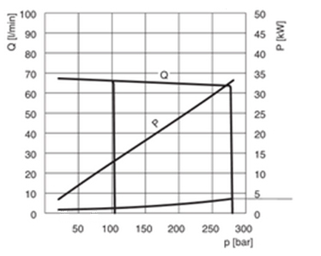

1.7.2 : Tracer sur la courbe ci-contre le

débit réel de la pompe à 50 bars de pression

(en phase d’approche) puis donner sa valeur.

Qv= …………. l/min

/ pts

1.7.3 : Calculer la vitesse de sortie maximum du vérin 2A1 (phase 1) en prenant comme débit 67 l/min.

Détailler le calcul.

v = …………..cm/s

/s) = min) / 0x)

…………………………………………………………………………………………………………………………………………………………………………………………………………………………………………………………………………………………………………………………………………………………………………………………………………………………………………………………………………………………………………………………………………………………………………………………………………………………………………………………………………………………………………………………………………………..

v= 67 / 0x (π x R2) V = 67 / 0x (π x 2) = 56cm/s

/ pts

1.7.4 : En considérant la vitesse de sortie maximum du vérin 2A1 de 54 cm/s. Calculer quel sera le débit d’huile nécessaire à l’alimentation du vérin de fermeture 2A2 pour qu'il sorte à la même vitesse que 2A1. Détailler le calcul.

Qv = ……………l/min

……………………………………………………………………………………………………………………………………………………………………………………………………………………………………………………………………………………………………………………………………………………………………………………………………………………………………………………………………………………………………………………………………………………………………………………………………………………………………………………………………………………………………………………………………………………………..

/ pts

1.7.5 : La position de notre valve étant équivalente au cas 5 ci-dessous, déterminer quelle DN (dimension nominale) le service maintenance doit-il choisir en prenant un débit de 2300 l/min .

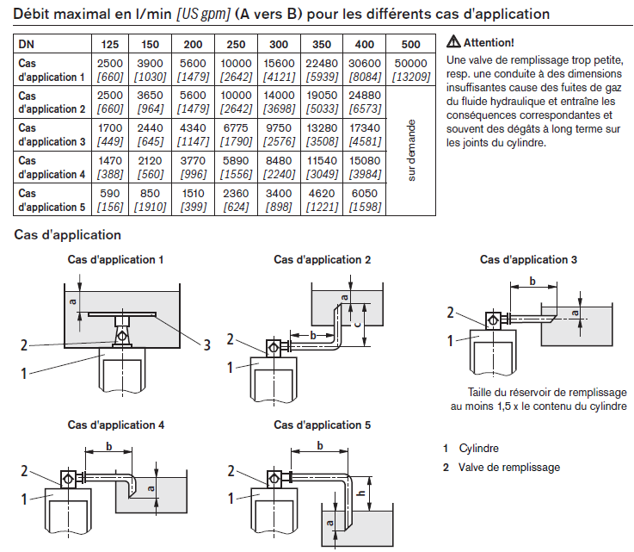

DN= ……………

/ pts

1.7.6 : Quelle est la valve chargée de la décompression du vérin 2A2 ?

/ pts

Repère : ………………………

1.7.7 : Compléter la référence de la valve de remplissage à bride en tenant compte des résultats précédents.



/ pts

**-**

**-**

**….. …. …..**

**Problématique N°2 :**

Total problématique 2 : / 48 pts

Dans le cadre du plan de maintenance préventive, le service maintenance désire vérifier les réglages de la vitesse d'avance du vérin 2A1 et donc les réglages de la carte électronique VT-MRPA1 qui pilote la valve 0V8.

**On donne les documents : DT6/8, DT 7/8**

**On demande :**

Question 2.1 : On veut pouvoir positionner un voltmètre permettant de mesurer la consigne envoyée par l'automate.

* Indiquer précisément par une flèche sur le multimètre le calibre sélectionné.
* Placer les fils du voltmètre sur les points test de la carte afin d'effectuer la mesure.

Valeur minimum et maximum de consigne possible ?

Minimum : ……………..

Maximum : ………………



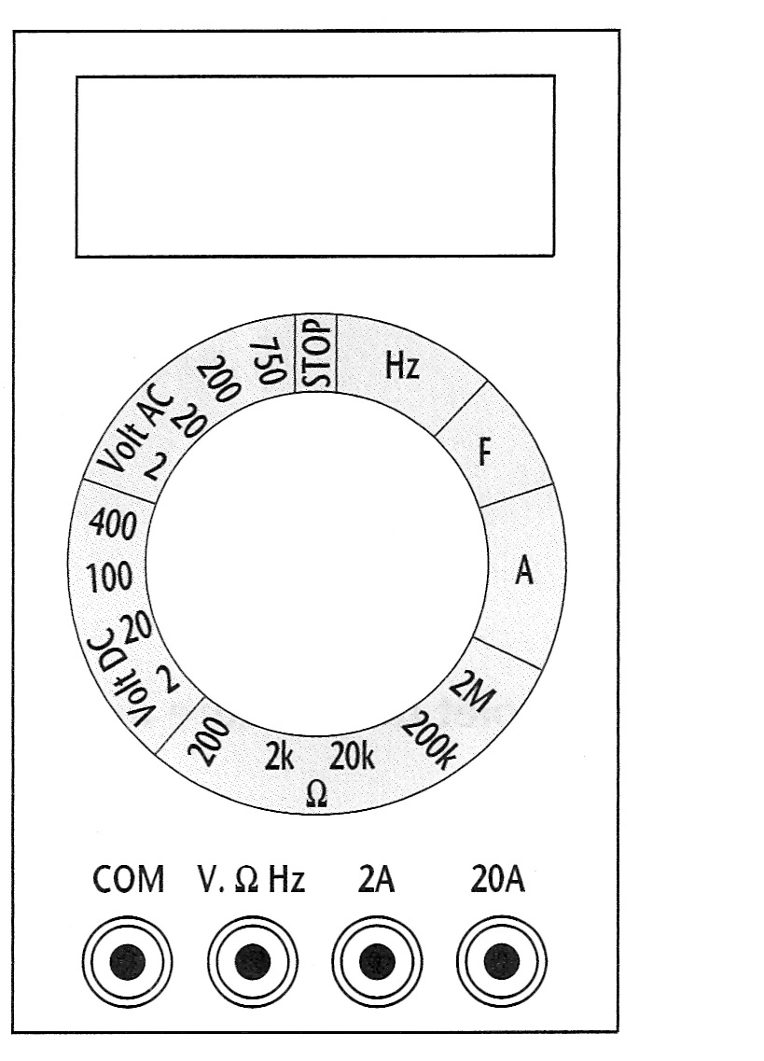

/ pts

Question 2.2 : Déterminer sur la courbe ci-dessous la valeur approximative de la consigne sachant que le débit maximum doit être de 67l/min et en considérant une Δp de 10 bars.

/ pts

Valeur consigne : ………………………

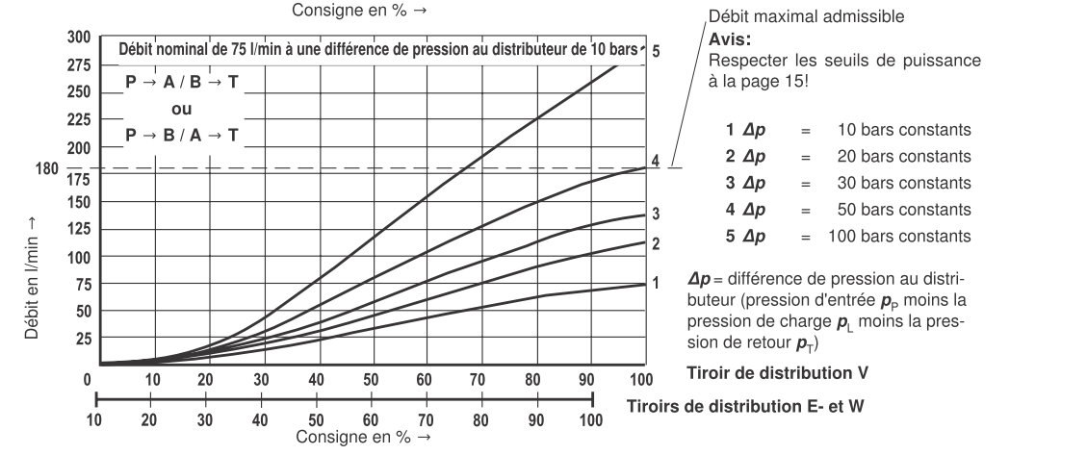

%

Réglages de la carte VT-MRPA1 :

Question 2.3 : Réglage du "Zéro consigne"



Sur quel potentiomètre allez-vous agir pour effectuer le réglage du "Zéro consigne" ?



………………………………………..

/ pts

Après réglage du "Zéro consigne" et du "Zéro recopie", on procède au réglage des "valeurs maximales".

Question 2.4 : Quelle valeur de consigne externe faut-il appliquer en entrée de carte pour effectuer ce réglage ?

Valeur de consigne en % : ……………….

/ pts

Valeur de consigne en Volt : ……………….

Question 2.5 :

/ pts

Sur quelle(s) prise(s) test allez-vous contrôler le réglage "valeurs maximales" ? ………………

Question 2.6 :

/ pts

Sur quel potentiomètre allez-vous agir pour effectuer le réglage "valeurs maximales" ? …………..

Question 2.7 : Quelle valeur le voltmètre devra-t-il indiquer après réglage ? ………………………….

/ pts

Question 2.8 : On constate pourtant qu'avec une même consigne à 100% pour la sortie et pour la rentrée du vérin 2A1, le vérin rentre plus vite. Comment expliquer ce phénomène ?

………………………………………………………………………………………………………………………………………………………………………………………………………………………………………………………………………………………………………………………………………………………………………………………………………………………………………………………………………………………………………………………………………………………………………………………………………………………………………………………………………………………………………………………………………………………………

/ pts

**Problématique 3 :**

Total problématique 3 : / 32 pts

Dans le cadre du plan de maintenance préventive, une analyse d’huile doit être réalisée pour vérifier si le niveau de pollution solide de l’huile est inférieur aux recommandations du constructeur. Ceci est important, notamment par rapport aux caractéristiques de la pompe à cylindrée variable MOOG suivante.

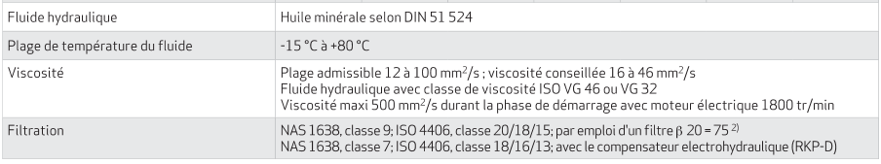

Question 3.1 : Le prélèvement de l’huile peut se faire de deux façons :

1. Par prélèvement statique (directement dans le réservoir)

/ pts

1. Par prélèvement dynamique (à partir d’une prise type « Minimess » placée sur le circuit)

En règle générale, quelle méthode permet d’obtenir le résultat le plus fiable ? ……………………………………………………….

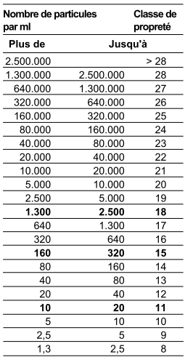Question 3.2 : L’analyse d’huile est faite d’après la norme ISO 4406 : 1999. Pour cette norme, les quantités de particules sont déterminées de manière cumulative, c'est-à-dire > 4 µm (c), > 6 µm (c) et > 14 µm (c) et classées par indices.

**Parker LCM20**

**Using**

**Bottle Sampler**

**Counts / 100ml**

**> 4 µm 1455700**

**> 6 µm 994378**

**> 14 µm 332771**

**> 21 µm 119635**

**> 38 µm 8292**

**> 70 µm 512**

En déduire à l’aide du tableau

ci-contre, la classe de propreté

ISO 4406 : 1999

Classe ISO: ….. / ….. / …..

Calculer le nombre de particules

équivalentes pour 1ml d’échantillon :

………… particules > 4 µm

………… particules > 6 µm

………… particules > 14 µm

/ pts

/ pts

/ pts

Le degré de pollution est-il conforme par rapport aux préconisations du constructeur ? Cochez la bonne réponse

OUI  NON 

Question 3.3

Compte tenu du résultat de l’analyse d’huile précédente, le service maintenance procède à la vérification du filtre.

Le degré de séparation des particules par le filtre est donné par la courbe Sm-x25 ci-dessous.

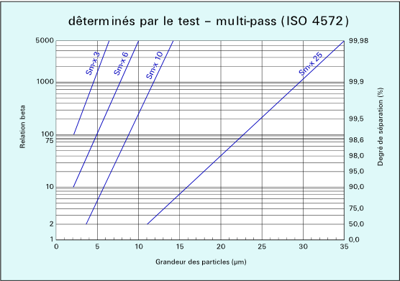

Déterminés par le test

/ pts

β20 = ……………….

Donner la valeur β20 de ce filtre. = 40

En moyenne, si 200 particules d’une taille supérieure à 20µm se présentent à l’entrée du filtre, combien en ressortiront ?

/ pts

……………………………………………………………………………………………………………………….

Est-ce que le filtre correspond aux exigences du constructeur ? Justifier votre réponse.

/ pts

………………………………………………………………………………………………………………………………………………………………………………………………………………………………………………………………………………………………………………………………………………………………………………………………………………………………………………………………………………………………………………………………………………………………………………………………………………………………………………………………………………………………………………………………………………………………